绝密★启用前
张家口康保县2023-2024学年九年级上学期期末物理冲刺卷

考试范围：九年级上册（人教版）；考试时间：120分钟
题号 | 一 | 二 | 三 | 四 | 五 | 总分
得分
注意事项：
1、答题前填写好自己的姓名、班级、考号等信息
2、请将答案正确填写在答题卡上

 | 一、 选择题（共10题）
  评卷人 | 得分
1. 如图所示为静电除尘装置，正离子、电子在向A极运动的过程中被烟气中的煤粉（即烟尘微粒）俘获，使得这些煤粉带负电最终被吸附到A极上，排出的烟气就比较清洁了．有关静电除尘装置有以下说法，正确的是（ ）
①金属管A应接在高压电源的正极，金属丝B接电源负极；
②金属管A应接在高压电源的负极，金属丝B接电源正极；
③C为烟气的进气口，D为排气口；
④D为烟气的进气口，C为排气口．
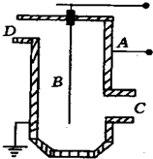
A .①②
B .①③
C .②④
D .②③
2. （莆田模拟）某四冲程汽油机的工作过程如图所示，其中属于压缩冲程的是（ ）
A .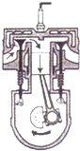
B .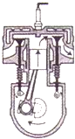
C .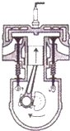
D .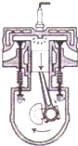
3. （十堰）如图​是一个用电压表的示数反映温度变化的电路原理图，其中电源电压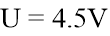​且保持不变，电压表量程为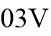​，​是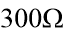​的定值电阻，​是热敏电阻，其电阻随环境温度变化的关系如图​所示。若闭合开关​ ​
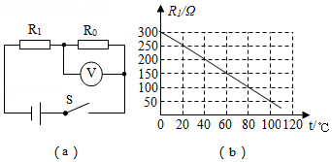
A .环境温度为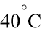​时，热敏电阻阻值是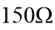​
B .电压表​示数越小，环境温度越高
C .电压表的最小示数是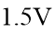​
D .此电路允许的最高环境温度为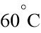​
4. （四川省绵阳市八年级下学期定时作业二物理试卷（））

以上内容仅为本文档的试下载部分，为可阅读页数的一半内容。如要下载或阅读全文，请访问：https://d.book118.com/298077033022006031

